石英晶体频率分选系统改造
《用户需求说明书》

文件状态：  [√] 草稿  [ ] 正式发布  [ ] 正在修改 | 文件标识： | 石英晶体频率分选系统改造
文件状态：  [√] 草稿  [ ] 正式发布  [ ] 正在修改 | 当前版本： | 0.1
文件状态：  [√] 草稿  [ ] 正式发布  [ ] 正在修改 | 作 者： | 万 会
文件状态：  [√] 草稿  [ ] 正式发布  [ ] 正在修改 | 完成日期： | 20017-8-17

修订历史记录

日期 | 版本 | 变更信息 | 修改人 | 审核
20017-8-17 | 0.1 | 初制定 | 万 会
目 录
1. 文档介绍 4
1.1 文档目的 4
1.2 文档范围 4
1.3 读者对象 4
1.4 参考文档 4
1.5 术语与缩写解释 5
2. 系统介绍及专业知识 6
3.系统总体目标 7
4. 系统面向的用户群体 7
5. 系统的功能性需求 7
5.1结构图 7
5.1.1系统的整体结构图 8
5.2 功能性需求分类 9
6. 系统的非功能性需求 9
6.1 用户界面需求 9
6.2 软硬件环境需求 9
6.3 系统质量需求 9
7.4 时程需求 9

1. 文档介绍

1.1 文档目的
本说明书用于开发方（接包方）与客户（益华水晶光电公司）就需求达成共识的书面资料，既是作为开发方接下来开发的依据，也是客户验收的依据。

1.2 文档范围
石英晶体频率分选系统改造包含两大部分：上位机功能的新增及下位机接口更改。本文档含盖了两个部分的功能性、非功能性需求。

1.3 读者对象
开发方；
其次是客户。

1.4 参考文档
提供的文档资料：（附件内）
- 改造前上位机源程序
- 频率测试卡PCB图
- 运动控制接口板控制图
- 技术文档
通过需求访谈整理出的资料：
《需求列表》

1.5 术语与缩写解释
缩写、术语 | 解释
参数 | 含义
中心频率 | 待分选晶片的中心频率
修正频率 | 频率 = 测试频率+修正频率
频率间隔 | 一个料盒内晶片的频率范围
扫频带宽 | 专用网络仪所显示的频率范围，同时也是一次测量的频率范围
最大容量 | 一个料盒内允许盛放的晶片数
起振标准 | 谐振点的增益幅度值小于此设定值的为不起振的晶片，被分至第24号料盒
起振充分标准 | 谐振点的增益值大于起振标准但小于此设定值的为起振不充分的晶片，被分至第23号料盒
寄生距离标准 | 为了防止检测寄生频率时产生误分类，离谐振点频率小于寄生距离标准的频率里，即使有大于左右寄生幅度标准的波形，也不认为是寄生频率
左寄生幅度标准 | 在小于谐振点频率的频带里，如果有波形的增益值大于谐振点增益减去左侧寄生幅度标准得到的值，并且和谐振点频率的距离大于寄生距离标准，判断为有寄生频率，分入23号料盒
右寄生幅度标准 | 在大于谐振点频率的频带里，如果有波形的增益值大于谐振点增益减去右侧寄生幅度标准得到的值，并且和谐振点频率的距离大于寄生距离标准，判断为有寄生频率，分入23号料盒
杂波点数标准 | 在扫频区域内，如果杂波的点数多于杂波点数标准，判断为杂波不合格，分入23料盒
输出功率 | 专用网络仪发射机输出功率
Δf | 测量得三次泛音频率-3*测量得基频频率
ΔS1 | 测量基频频率-第一寄生频率

2. 系统介绍及专业知识
本系统作为测控设备，专业性比较强，需开发者熟悉晶体的压电效应产生频率等知识。查看附件‘石英晶体介绍及特性’文件夹
原系统采用“高精度分度盘定位、往复凸轮式可控上电极、以及专用网络测试仪”等技术，具有“定位迅速、精确，测试稳定、准确，零点调节方便”等特点，适合多种类型、规格晶片的测试。测频部分采用自行研制的专用网络测试仪，使用当前最先进的高速DDS(Direct Digital Synthesizer-直接数字频率合成技术)，相对于传统的阻抗计方式，提高了测频精度，扩大了测频范围，并且具备了对杂波和寄生频率测量的能力。而相对与网络分析型方式来说，极大的降低了成本又能充分体现网络分析型的优势。下料采用磁翻转方式，提高了落片的精确性。高精度分度盘定位与往复凸轮式可控上电极，大大提高了测试的稳定性，降低了测试过程中晶片的破损率。
原系统基于WIN98 VC++开发上位机，通过研华PLC 720采集卡实现下位机数据通讯。
频率测量 采用自行研制的专用网络测试仪，使用当前最先进的高速DDS(Direct Digital Synthesizer-直接数字频率合成技术)，AD9852作为扫频源。
开发本系统的目的是：
- 原系统基于WIN98运行，从主机和以后维修等都落后。实现WINXP下运行
- 原系统是通过研华PLC720采集卡通讯，采集卡停产，采集卡价格贵。更改为USB通讯。有利于使用家用机
- 自行研制的专用网络测试仪的AD9852作为扫频源已不能测量100M以上频率，需跟换AD9910芯片
4，原系统无Δf，ΔS测量功能，现新增此功能

3.系统总体目标
- 基于WINXP运行上位机.
- 重新设计上下位机通讯为USB线直连，撇除工控机，改为家用机
- 扫频源用AD9910替换AD9854芯片
- 增加原系统无Δf，ΔS测量功能
- 硬件设计符合行业标准
- 技术指标符合测量标准
- 上位机设计，可移植性，性能可靠。界面简洁，美观。实时响应中断，故障发生有提示。
- 操作简单，步骤少。

4. 系统面向的用户群体
工厂流水线上操作员工，基本学历为大专以下。设备操作为上岗培训为基础。这就要求上位机设计步骤不能太多，尽量傻瓜型

5. 系统的功能性需求
5.1系统的整体结构图

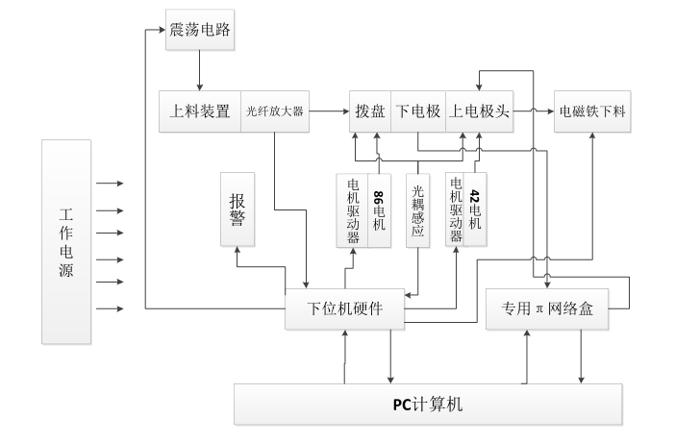

5.2 功能性需求分类
整个系统大的方向上分为上位机和下位机部分，两部分是相互关联的，有交互功能。
下位机有频率测量部分和运动控制部分。

6. 系统的非功能性需求

6.1 用户界面需求
需求名称 | 详细要求
主界面 | 波形显示，结果显示，参数设置，单片测试，自动运行
子界面 | 功能测试，高级参数设置
报表界面

参考操作说明书

6.2 软硬件环境需求
需求名称 | 详细要求
硬件需求
软件需求

6.3 系统质量需求
主要质量属性 | 详细要求
正确性 | 关于测试结果的问题不可以出错
健壮性 | 能在一些异常操作的情况下，还能正常运行
可靠性 | 连续运行（）不当机
易用性 | 易理解，易学习，易操作
安全性 | 数据安全，通信安全，组织安全
兼容性 | 硬件兼容，软件兼容
可扩展性 | 方便增加新的功能
…

7.4 时程需求

7.4.1测量板硬件合并或抄板及程序开发

7.4.2运动控制板设计或抄板程序开发

7.4.3上位机程序修改及新增功能项

7.4.3测量板跟换AD9854芯片为AD9910及程序修改
根据以上步骤给出时效

8系统联调问题
开发完成，功能项测试完好后。上机联调

8.1江浙沪地区
开发在江浙沪地区，可以发完整机械设备，后自行联调和老化。72小时无错后，上门验收

8.2其他地区
硬件开发两套，邮寄后协助联调，如有问题可以在线修改问题。联调时将有单独视频观看问题及设备运行情况

9关于开发费用问题
开发费用将按开发进度及困难度给付
协商后确定给付标准

10关于项目结束后BUG问题

11开发资料及附件说明
- STM32魏工 前任开发完成的全部项目资料，波形及接口按照要求视频已通过。交付后上位机程序不能调试，下位机程序编译通过后下载无反应。
- 60D原程序 是最老版本，其他版本都在其基础上修改及添加功能。
- D24资料 开发DDS板所用到的主要芯片资料
- PLC720 研华采集卡驱动
- 频率测试PCB DDS测试所用到的线路板，1是AD9854频率源板2，是检波信号放大板
- 石英介绍及特性 介绍石英晶振频率形成
- 运动控制板 上下位机接口板
- 照片 其他厂家

